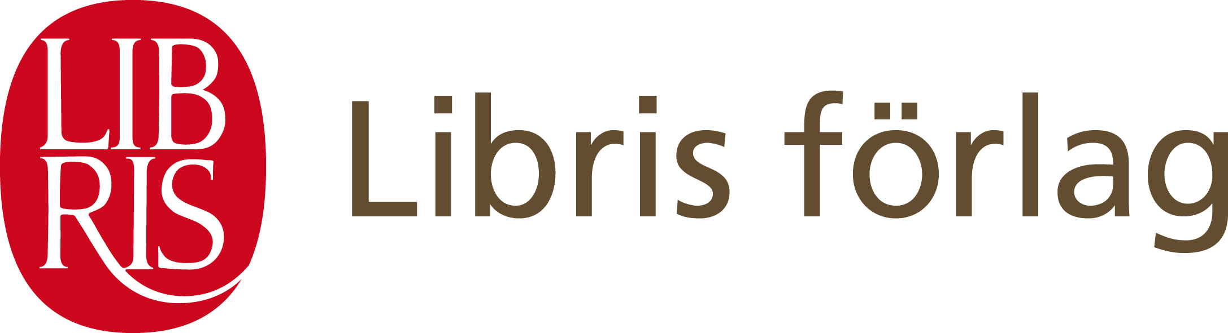
pressmeddelande
den 5 mars 2014

Maggan Hägglund skriver bok för kvinnor som dricker lite för mycket

”En kvinna som är på väg in i gråzonen, som märker att hon dricker lite för mycket, lite för ofta” – det är för henne Maggan Hägglund har skrivit Njutningsparadoxen.

Maggan Hägglund, nu är din nya bok Njutningsparadoxen på väg ut i världen. Varifrån kom impulsen till att skriva den?
– Inger på Libris frågade om jag inte skulle skriva om att jag slutat dricka alkohol. Först tänkte jag: Nej, varför ska jag skriva om det? Jag har ju ingen dramatisk historia att berätta. Men så tänkte jag lite till: Jo, men det är kanske just därför som jag ska skriva den här boken. De som kan känna igen sig i mitt lite för mycket, lite för ofta är nog väldigt många fler än de än som känner igen sig i de dramatiska ”jag söp bort hela mitt liv-berättelserna”.

Vem har du tänkt dig som läsare?
– En kvinna som är på väg in i gråzonen, som märker att hon dricker lite för mycket, lite för ofta. Som funderar över om hon skulle må bättre av att dra ner på alkoholen.

Du har nått en stor läsekrets med dina två tidigare böcker – hur många av dem tror du berörs av det du skriver nu?
– Ganska många, skulle jag faktiskt tro. Vi känner starkt och mycket, och ett par glas vin kan hjälpa till att ge lugn och också ett extra skydd mot alla intryck som väller över oss. Så vi är nog lite extra benägna än andra att använda ett par glas vin för att orka.

Kan man läsa den här boken om man är orolig för någon i sin närhet?
– Ja, för att förstå lite bättre. Och intervjun med sjuksköterskan Johanna är full med goda råd till den som står bredvid.

”Här får du en helt unik manual från en som tappat fotfästet, tittat för djupt i glaset men som rest sig långt innan knockout … Denna bok rekommenderar jag alla, särskilt kvinnor 50+. Det är en hoppfull bok.”
ur förord av Amelia Adamo

Maggan Hägglund är frilansjournalist och har varit chefredaktör för tidningen Tara där hon fortfarande skriver krönikor. Libris har tidigare gett ut hennes bok Maggans lilla starksköra och Drunkna inte i dina känslor, som hon skrivit tillsammans med Doris Dalin.

Första recensionsdag 7 mars 2014
Maggan Hägglund
Njutningsparadoxen - Ökad livskvalitet med ett glas mindre
ISBN: 9789173873338
För mer information, för recensionsexemplar och för bokning av intervju, kontakta Vilhelm Hanzén, PR- och kommunikationsansvarig:
vilhelm.hanzen@libris.se, 019-20 84 10, 076-503 84 10
Provläs boken här: http://www.libris.se/njutningsparadoxen.html

